NOTICE D’UTILISATION :
C’EST QUOI ?

Table des matière

s
NOTICE D’UTILISATION : C’EST QUOI ? 1
Table des matières 2
I. MENU : 3
II. MENU TEXTE : 3
1. Police 4
2. Texte 4
3. Fond 4
4. Mise en évidence 4
5. Valider / Réinitialiser 4
III. MENU IMAGE : 5
1. Exemple de simplification d’image 6
2. Bouton simplification 7
3. Bouton noir et blanc 7
4. Valider / Réinitialiser 7
IV. MENU AUDIO : 8
1. Bouton audio 8
2. Vitesse de lecture audio 8
V. AU FIL DE LA LECTURE 9
1. Option isoler un élément 9
2. Option de zoom 10
3. Animation d’illustrations 10
4. Animation sonore 10

Bienvenue dans la collection Caméléon, la collection qui t’offre la possibilité d’adapter ton livre selon tes besoins ou tes envies : en te permettant de modifier les illustrations, en choisissant un type d’écriture particulier, une couleur de fond, en activant ou non la mise en évidence des syllabes, ou encore la version audio… Bref, à toi de faire ton choix, c’est le livre qui s’adapte à toi ! Tu pourras aussi isoler et/ou faire des zooms sur les éléments de l’illustration pour le plaisir de la découverte !

MENU :
Lorsque tu as fini de paramétrer, nous te conseillons de sortir du livre et d’y revenir, tous les paramètres seront alors enregistrés et s’afficheront directement. Lorsque tu fais un changement en cours de lecture, pareil il faudrait ressortir et revenir sinon les modifications s’affichent parfois seulement au bout de quelques pages.

MENU TEXTE :
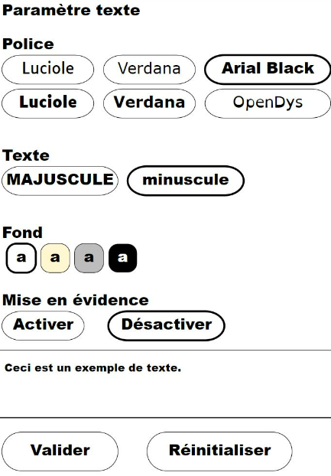

Police
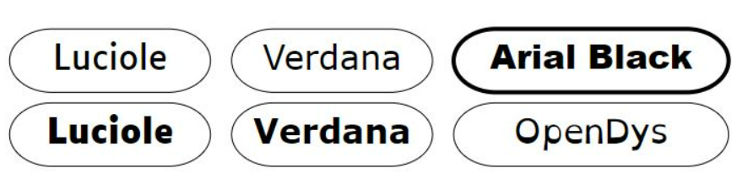
Choisis le type d’écriture que tu préfères, c’est-à-dire celle qui te permettra de lire plus facilement et… Clique dessus !
Tout le menu change en fonction de ton choix pour que tu te rendes compte des différentes options avant de valider.
Pour cette histoire, la taille d'écriture est déjà au maximum car le texte est dans une bulle comme dans les BD. Chaque bulle est reliée au personnage qui parle. Par contre, tu pourras zoomer sur chaque bulle pour lire tranquillement le texte.

Texte
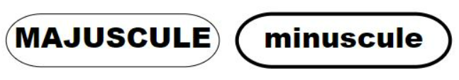
Tu préfères le texte en majuscules ou en minuscules ? Fais ton choix et… Clique dessus !

Fond
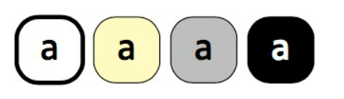
Choisis la couleur derrière le texte la plus adaptée à ta vision et… Clique dessus !
Attention, nous te conseillons de changer la couleur de fond uniquement avec ce menu.
Si tu changes la couleur de fond par le menu du lecteur, il risque d’y avoir des interférences.

Mise en évidence
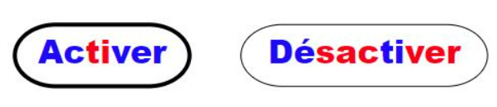
Si tu as besoin d’avoir une aide spécifique à la lecture afin de mieux analyser les différents sons et syllabes. Alors clique sur « activer ».
Si tu n’en as pas besoin, clique sur « désactiver ».

Valider / Réinitialiser
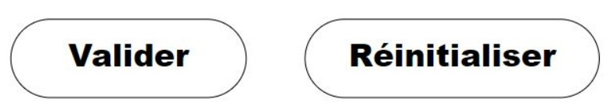
Quand tu auras choisi, la police, le fond et la mise en évidence qui te conviennent… Clique sur « valider » !
Si tu préfères les propositions initiales à savoir :
- « Luciole »
- « Fond blanc »
- « Mise en évidence : désactivée »
Clique sur « réinitialiser » !

MENU IMAGE :
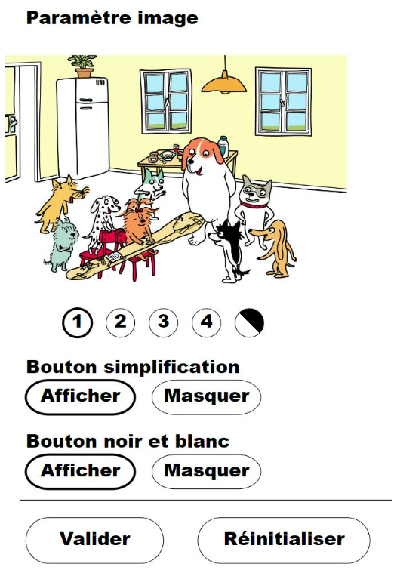

Chaque chiffre correspond à une version différente de l’image. Plus le chiffre est grand, plus le dessin sera épuré. À l’inverse, plus le chiffre est petit plus le dessin sera détaillé.
À toi de choisir ta version… Clique sur le chiffre qui te convient !


Tu préfères voir les dessins en noir et blanc ou en couleurs ?
À toi de choisir en cliquant sur le petit cercle : soit coloré soit noir et blanc.

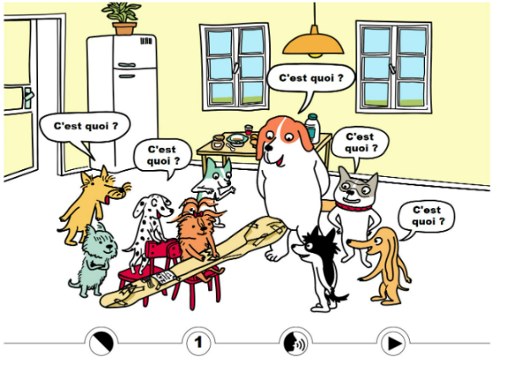
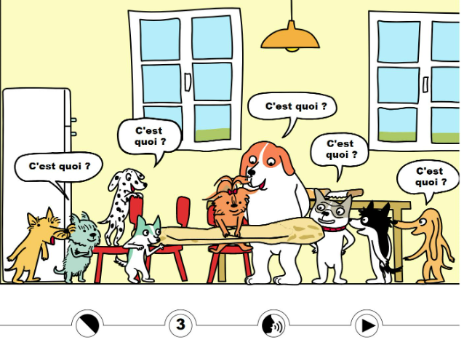
Exemple de simplification d’image
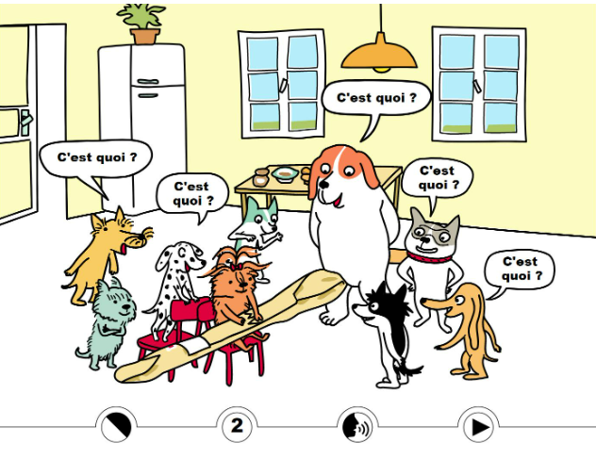
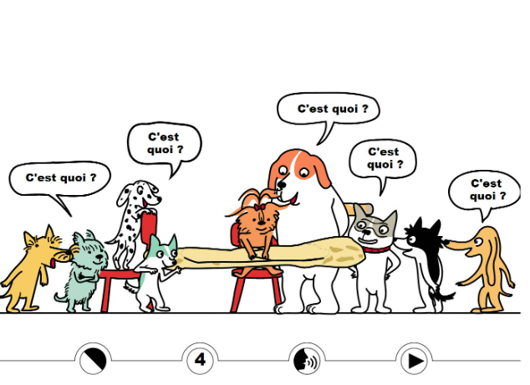
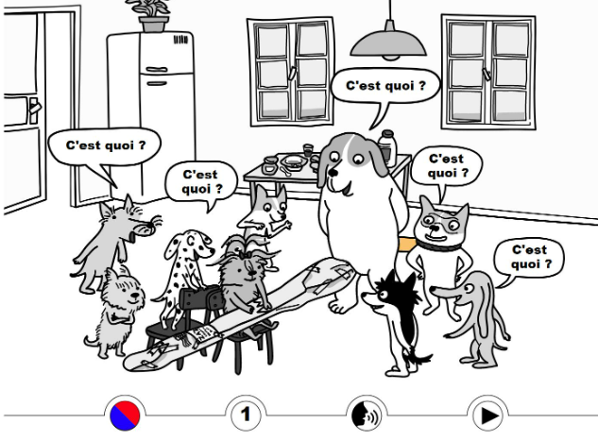

Bouton simplification
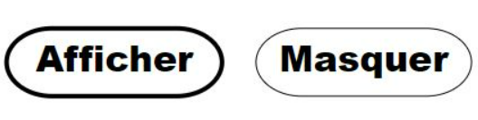
Veux-tu que le chiffre correspondant à la version choisie apparaisse en bas de la page ?
Si oui… Clique sur « Afficher » ! Tu pourras alors, changer de version à tout moment au cours de l’histoire !
Si non… Clique sur « Masquer » !

Bouton noir et blanc
Veux-tu que le petit cercle correspondant à l’option couleur ou noir/blanc choisie apparaisse en bas de chaque page ?
Si oui… Clique sur « Afficher » ! Tu pourras alors, changer cette option à tout moment au cours de l’histoire !
Si non… Clique sur « Masquer » !

Valider / Réinitialiser
Quand tu auras fait tes choix concernant l’affichage des boutons ainsi que la version et l’option couleurs ou noir/blanc les plus adaptés…
Alors clique sur « valider » !
Si tu préfères les propositions initiales à savoir :
- « Afficher bouton version »
- « Afficher bouton noir et blanc »
- « Version 1 »
- « Option couleurs »
Clique sur « réinitialiser » !

MENU AUDIO :
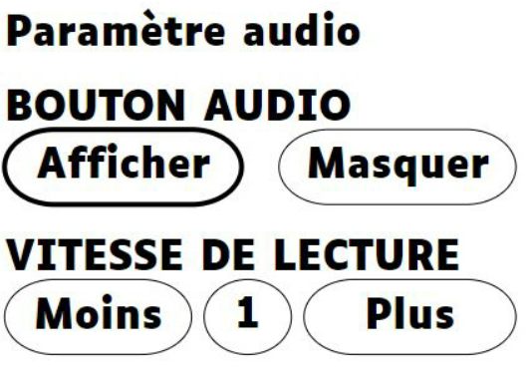

Bouton audio
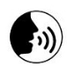
Si tu souhaites voir à l’écran le bouton audio du texte :


Clique sur « afficher » ! Il faudra ensuite que tu appuies sur ce bouton pour entendre le comédien !
Tu pourras l’arrêter à tout moment en appuyant sur le bouton pause :

Pour une lecture sans audio… Clique sur « masquer » !

Vitesse de lecture audio
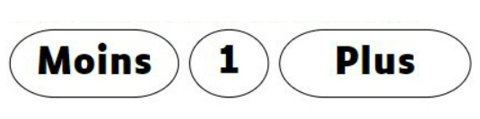
Si tu souhaites que la lecture soit plus rapide… Clique sur « plus » !
Si tu souhaites que la lecture soit plus lente… Clique sur « moins » !

AU FIL DE LA LECTURE

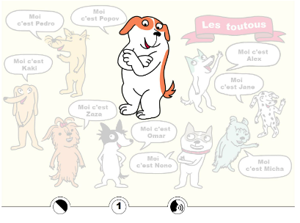
Option isoler un élément
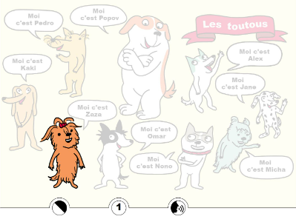
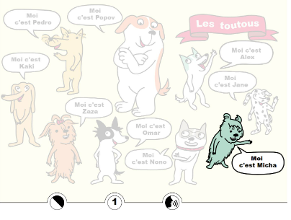

Si tu préfères regarder en priorité une seule partie du l'illustration, tu peux le faire ! Il faut alors que tu cliques sur l'élément en question. Tu verras ensuite que le reste de l'illustration s'effacera... Ce qui te permettra de te concentrer sur l'image choisie !
Pour le texte, quand tu cliques sur une bulle, le personnage qui parle est associé, c'est à dire qu'ils s'affichent ensemble

Option de zoom
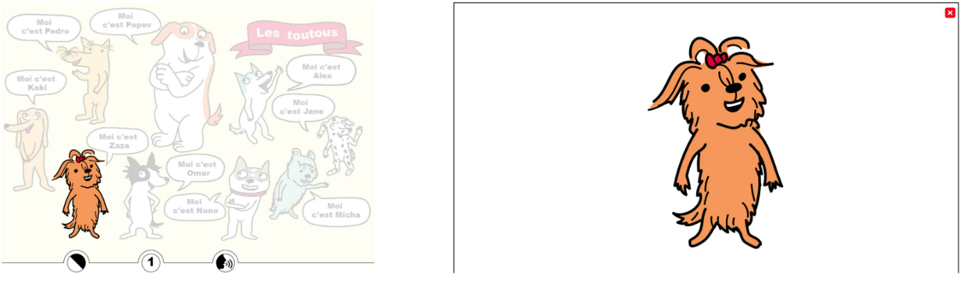

Si tu veux voir une partie de l’illustration en plus grand, il suffit de te mettre sur le dessin choisi et de : soit rester 2 secondes dessus, soit de double cliquer ! et hop ! L’image s’agrandit !
Quand tu as fini, clique sur le carré rouge avec la croix blanche en haut à droite !

Animation d’illustrations

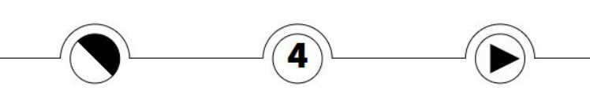
Sur certaines illustrations, tu verras en bas le bouton lecture :

En appuyant dessus… Le dessin prend alors soudainement vie ! En effet, il s’anime et peut faire aussi quelques petits bruits !

Animation sonore
Sur certaines illustrations, tu verras en bas de l’écran le bouton haut-parleur.
En appuyant dessus… On entend alors de drôles de bruits !
À présent, il ne nous reste plus qu’à te souhaiter une bonne découverte !

